Дистанционное занятие в группе раннего возраста по лепке «Ёжик»

Филина Алёна Романовна

Тема занятия: «Вот ежик – ни головы, ни ножек!»

Цель занятия:учить детей вдавливать детали в пластилин в определенном порядке ; создание объёмной поделки; формировать интерес к работе с пластичными материалами; развивать мелкую моторику.

Задачи:Активизировать и обогащать словарный запас детей, применять игровую мотивацию, учить детей моделировать образ ежика.

Оборудование: Фигурка ёжика, вылепленная из пластилина; макароны спагетти (любой толщины), можно использовать вместо макарон тонкие палочки или спички.

Предварительная работа: рассматривание изображений ежей в детских иллюстрированных изданиях, рассказ педагога о внешнем виде ежей. Чтение сказок. Загадывание загадок.
Организационный момент.
Собрались все дети в круг
Я твой друг, и ты мой друг,
Вместе за руки возьмемся
И друг другу улыбнемся.
Ход занятия:Перед началом занятия необходимо подготовить фигурку ежика.скатайте из пластилина круг, оттянуть мордочку, «нарисовать» глазки при помощи стеки или тонкой палочки.

Взрослый. Ребята, к нам в гости пришел необычный гость. А что бы узнать,кто это нужно отгадать загадку:
На спине иголки,
Длинные и колкие.
А свернётся он в клубок —
Нет ни головы, ни ног.
Воспитатель. Кто это?
Дети: Ежик!

Взрослый. Только наш ёжик какой-то странный, правда? Его трудно узнать… Чего не хватает у ёжика? Конечно иголок! Давайте поможем ёжику стать колючим- сделаем ему иголки!
Физкультминутка:
Ежик топал по тропинке
И грибочек нес на спинке
(ходьба на месте)
Ежик топал не спеша,
Тихо листьями шурша
(ладошками шуршим,
А на встречу скачет зайка,
Длинноухий попрыгайка.
В огороде чьем-то ловко
Раздобыл косой морковку.
(прыгают как зайчики)

Раздайте детям небольшое количество макарон спагетти и предложите сделать иголки (при изготовлении большого ежика рекомендуем использовать более толстые макароны, а при изготовлении маленьких зверушек-более тонкие). Покажите, как можно разламывать макароны, чтобы получать «иголку» нужной длины, как вдавливать их в фигурку ежика.

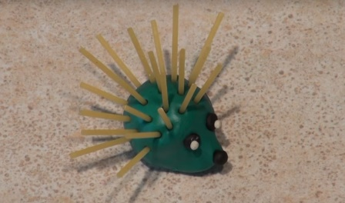

Сказка

Живые грибы — Сутеев В.Г.
История о ежике, который насобирал грибов себе на спину и прилег отдохнуть. А пионеры подумали, что это пенек с грибами и хотели их собрать. Однако, ежик во время проснулся и побежал к себе домой…

Живые грибы
Вышел как-то ёжик из дому грибов набрать, ежат накормить.
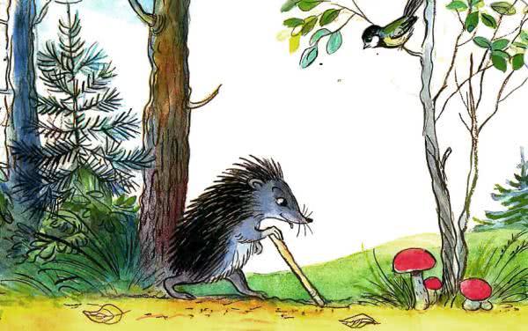
Зима впереди долгая, без припасов не обойтись.
Много грибов набрал!
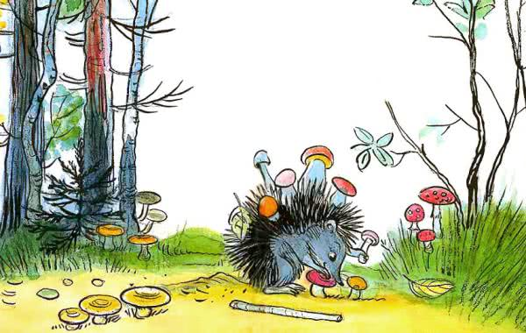
Всем ежатам хватит, и друзей угостить можно!
А Никита и Денис тоже решили сходить в лес за грибами. Да только вот грибы-то все куда-то попрятались, под листиками да веточками укрылись.

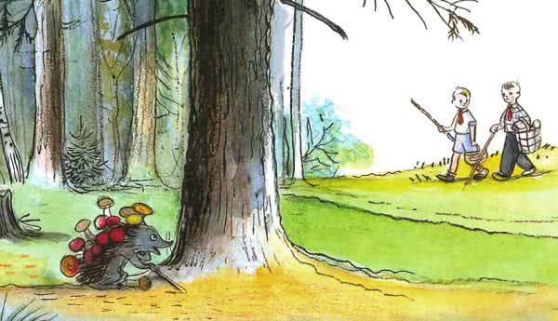
Вдруг видят ребята под деревом холмик маленький, а на нём грибов видимо-невидимо! И белые, и подберёзовики, и маслята!
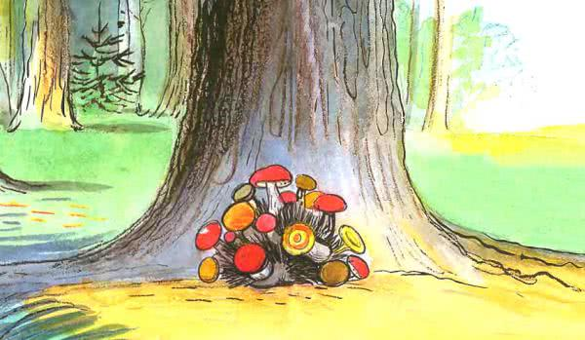
Вот мальчики обрадовались! Бросились к чудесному холмику.
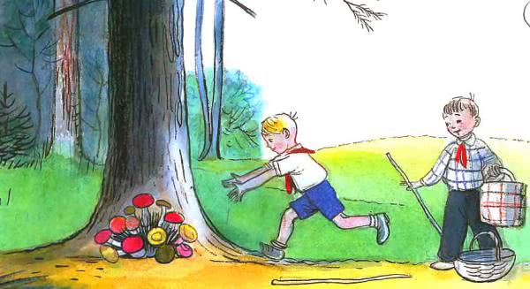
А он вдруг вскочил на ножки и как кинется наутёк!
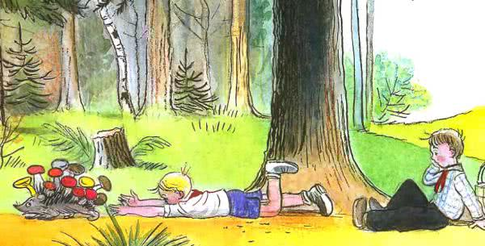
Вот ребята удивились!
Не приходилось им ещё живых грибов видеть!

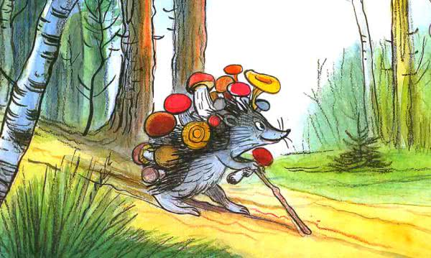
А ёжик с грибами домой прибежал, всех ежат накормил, ещё и на зиму хватило!

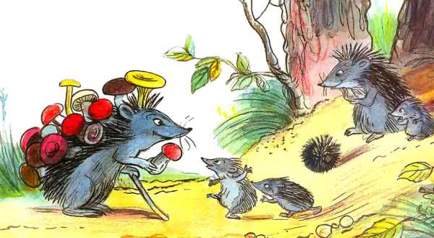
(Илл.В.Г.Сутеева)
Мультфильм
https://yandex.ru/video/preview/?filmId=3170618101992959838&text=мультики%20про%20ёжика%20для%20ясельной%20группы&path=wizard&parent-reqid=1590392346063229-304251911615868429000246-production-app-host-vla-web-yp-239&redircnt=1590392467.1
https://yandex.ru/video/preview/?filmId=261988664386542517&text=мультики%20про%20ёжика%20для%20ясельной%20группы&path=wizard&parent-reqid=1590392346063229-304251911615868429000246-production-app-host-vla-web-yp-239&redircnt=1590392499.1

